2021年全国硕士研究生
招生考试内蒙古大学报考点考生防疫须知

2021年全国硕士研究生招生考试将于2020年12月26日—27日举行，为做好新冠肺炎疫情防控常态化下我校报考点招生考试工作，保障广大考生和考试工作人员生命安全和身体健康，确保考试安全平稳有序进行，现将考生疫情防控须知事项告知如下：
一、做好健康监测
1．考生须手机下载安装“蒙速办”APP，申领“健康码”。自考前14天（12月12日）起，连续自我体温监测，在“蒙速办”APP进行健康信息申报。
2．考生须下载打印《2021年全国硕士研究生招生考试考生健康状况承诺书》（见附件1和附件2，以下简称《考生健康承诺书》），如实填写并签名。附件1于12月26日上午、下午考前各交1份给考场监考人员，附件2于12月27日上午、下午考前各交1份给考场监考人员。
3．非绿码考生或在考前14天内有过身体异常、有境外或国内非低风险地区活动轨迹、疑似病例和确诊病例接触史的，须提交考前7天内由专业机构出具的核酸检测阴性证明。
二、做好自我防护
1．考生须提前准备好足量的口罩（一次性医用口罩或医用外科口罩）、速干手消毒剂等防护物资。
2．考生乘坐公共交通工具赴考时，须全程佩戴口罩，做好身体防护，与周围乘客尽可能保持安全距离。
3．考生进入考点、考场前须始终佩戴口罩（身份核验时除外），但不得因为佩戴口罩影响身份识别。低风险地区的考生进入考场前要佩戴口罩，进入考场就座后，考生可以自主决定是否继续佩戴；非低风险地区、备用隔离考场的考生要全程佩戴口罩。进入考点、考场后请及时进行手部消毒或洗手。
三、服从考点安排
1．考生在入场、候考、考试和离场等环节要积极配合考点工作，因不服从考点安排而影响考试的，后果由考生本人承担。
2．内蒙古大学本校应届考生（不含满洲里学院），凭学生卡经内蒙古大学东门“学生通道”进出；内蒙古艺术学院和内蒙古大学创业学院应届考生，凭准考证和电子“健康绿码”，经内蒙古大学东门“教工通道”进出。
3．考生须提前到达考点，出示准考证、身份证及《考生健康承诺书》，有序入场。
4．考试当日体温测量低于37.3℃方可进入考点。体温测量连续两次测量不合格的，按有关疫情防控要求处置。
5．考前15分钟前，务必取消手机闹铃，关机后放到个人物品包内，将包放置在考场“非考试物品暂放处”。
6．考试结束后按考试工作人员指令整理、取回个人物品，有序离场，不得拥挤。
7．内蒙古大学满洲里学院应届考生，请先按照体温监测要求执行，我考点后续将根据上级指示另行发布通知。请及时关注我校研究生院网站、微信公众号和研招网发布信息。
考生要切实增强疫情防控意识，认真做好自我防护，考试期间做到勤洗手、不串门、不聚餐、不聚会，不出入商场等人员密集场所，避免社交感染。刻意隐瞒病情或者不如实报告发热史、旅行史和接触史的考生，以及在考试期间拒不配合疫情防控工作的考生，将承当相应法律责任。
请密切关注内蒙古自治区、报考点、考生来源地及来源学校发布的通知，有关事项如有调整，按照最新要求落实。

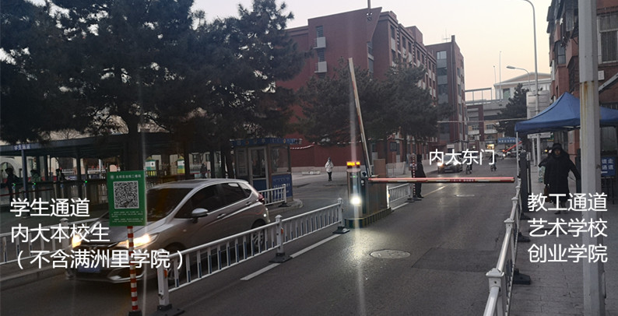

附件1
2021年全国硕士研究生招生考试考生健康状况承诺书
（2020年12月12日-25日）
基本信息 |  | 盟 市（高校）
 |  | 姓 名 |  |  |  |  |  |  |  |  | 性 别
 |  | 公民身份号码
 |  | 常住地址
 |  | 联系电话
考试前14天体温监测记录
日期 | 12月
日期 | 12  日 |  | 13日 | 14日 | 15  日 |  | 16  日 | 17日 | 18  日 | 19  日 |  | 20  日 | 21日 | 22  日 |  | 23日 | 24日 | 25  日
体温
承 诺 书
本人郑重承诺：在疫情防控期间无新冠肺炎接触史，未被确诊为新冠肺炎确诊病例、无症状感染者、疑似患者和确诊病例密切接触者，近14天以来未接触国内中、高风险地区人员，未接触境外归来人员，无发热及呼吸道症状，身体健康状况良好。考试前14天体温监测记录数据真实、完整，如有虚假，本人愿意承担由此带来的一切后果。
考生编号：
考生签名：
考试时间：
考场座位： 考场 座位

附件2

2021年全国硕士研究生招生考试考生健康状况承诺书
（2020年12月26日-27日）
基本信息 |  | 盟 市（高校）
 |  | 姓 名 |  |  |  |  |  |  |  |  | 性 别
 |  | 公民身份号码
 |  | 常住地址
 |  | 联系电话
考试期间2天体温监测记录
日期 | 12月
日期 | 26  日 |  | 27日
体温
承 诺 书
本人郑重承诺：在疫情防控期间无新冠肺炎接触史，未被确诊为新冠肺炎确诊病例、无症状感染者、疑似患者和确诊病例密切接触者，近14天以来未接触国内中、高风险地区人员，未接触境外归来人员，无发热及呼吸道症状，身体健康状况良好。考试前14天体温监测记录数据真实、完整，如有虚假，本人愿意承担由此带来的一切后果。
考生编号：
考生签名：
考试时间：
考场座位： 考场 座位

